**de file**

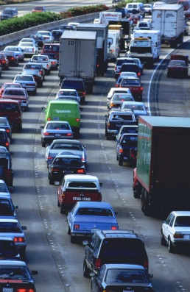

**forenzen**

**de forens**

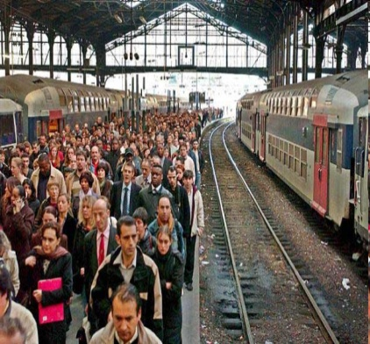

**de ochtendspits**

Beschrijving: MCj01500650000[1]

**de avondspits**

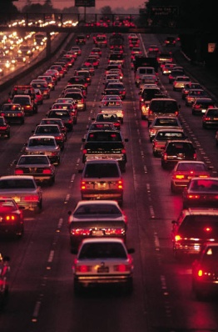

**het woon-werkverkeer**